|  |
| --- |
|  |
| МИНОБРНАУКИ РОССИИ |
| Федеральное государственное бюджетное образовательное учреждение высшего образования«МИРЭА - Российский технологический университет»РТУ МИРЭА |

Институт информационных технологий (ИТ)

Кафедра инструментального и прикладного программного обеспечения (ИиППО)

|  |  |  |
| --- | --- | --- |
| **ОТЧЕТ ПО ПРАКТИЧЕСКОЙ РАБОТЕ №3** | | |
| **по дисциплине** | | |
| «Разработка клиент-серверных приложений»  на тему:  **«NodeJS. Пропсы и маршруты»** | | |
| Выполнил студент группы ИКБО-20-19 | Эртек Х.И. |
|  |  |
| Принял | ассистент, Коваленко М.А. |

Практическая работа выполнена «14» марта 2022 г. __________

(подпись студента)

Зачтено «__» марта 2022 г. __________

(подпись студента)

Москва 2022

**Цель практической работы:**

Создание маршрутов в React-приложении и взаимодействие с пропсами.

**Задачи:**

* Реализовать несколько React-компонентов с уникальными параметрами props.
* Реализовать переход между страницами в React-приложении средствами компоненты Route.

**Описание выполнения работы:**

Во-первых проводится модификация ранее созданного компонента, чтобы он работал с props(Рисунок 1)

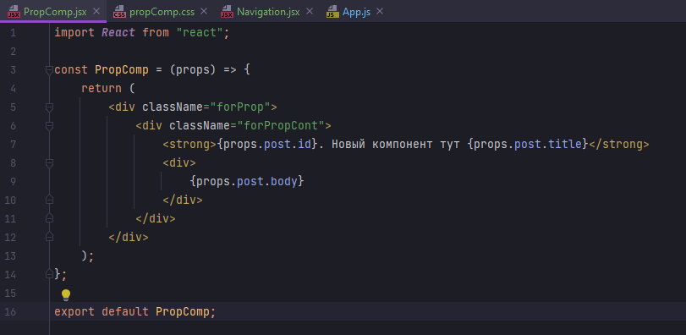

Рис. 1 – PropComp переписанный под props

Далее создаём компонент Navigation с использованием react-router-dom Link(Рисунок 2).

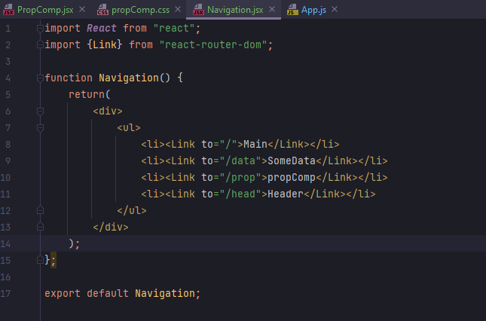

Рис. 2 – Компонент для навигации по приложению

Последним шагом является модификация основного компонента App.js для использования маршрутизации по средствам react-router-dom: BrowserRouter, Routes и Route(Рисунок 3)

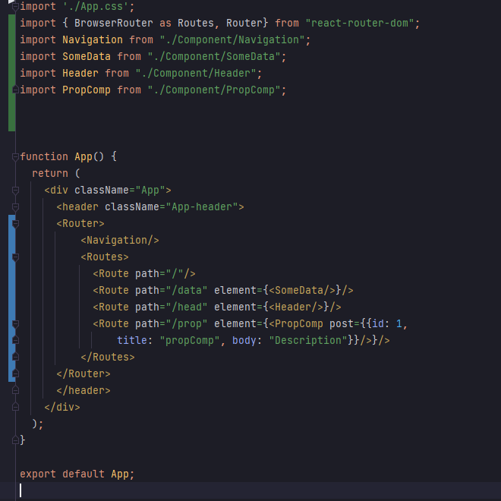

Рис. 3 – Папка с созданным проектом

**Вывод:** В данной практической работе были освоены начальные навыки для работы с навигацией и маршрутизацией React-приложения. Получен опыт работы с модифицируемыми компонентами по средствам props.